# 二级市场权益类产品配置

# 建议配置占比：

**市场大背景**

随着市场资金面进一步紧张，无风险收益率不断上行，投资风险偏好逐级下调，固收/类固收市场收益率逐级攀高。从半年期角度看来，收益进一步上涨为大概率事件。目前银行端固收/类固收类投资产品预期收益平均为：

（兴业银行一年期理财产品）

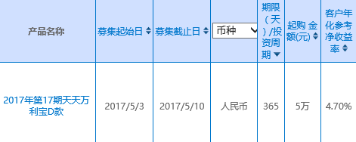

（招商银行91天期理财产品）

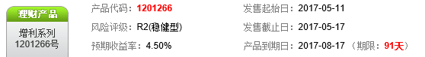

（工商银行40天期理财产品）

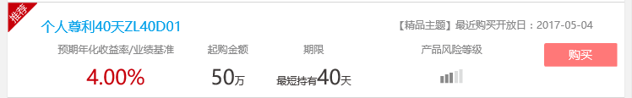

**资产配置方案和建议**

受到市场波动等因素的影响，我们为您提供的资产配置具有一定的时效性，仅适用于您在未来的半年内进行并完成我们所建议的资产配置比例方案和建议。

若您在半年后才进行或完成我们所建议的资产配置比例方案和建议，由于届时市场可能出现不同的变化，相关建议将不再适用，建议您联系我们为您提供更新的资产配置方案和建议。

**（长江固定收益乐享系列）**

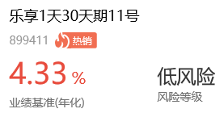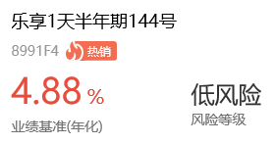

**（长证新开户优享）**

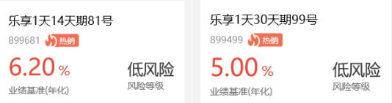

**投资小贴士**

**基金组合定投，明星组合，一步到位。**

